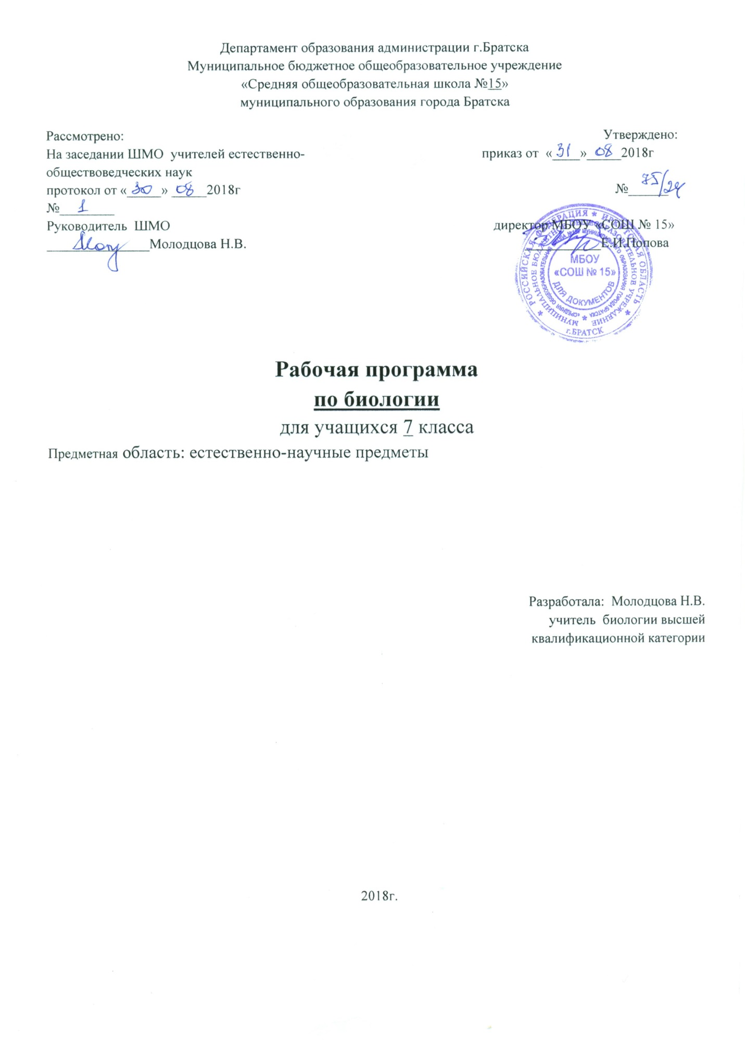

Предметными результатами обучения биологии являются:
1. В познавательной (интеллектуальной) сфере:
- выделение существенных признаков биологических объектов (отличительных признаков живых организмов; клеток и организмов растений, грибов и бактерий;
- соблюдения мер профилактики заболеваний, вызываемых растениями, бактериями, грибами
- классификация — определение принадлежности биологических объектов к определенной систематической группе;
- объяснение роли биологии в практической деятельности людей; места и роли человека в природе; родства, общности происхождения и эволюции растений и животных (на примере сопоставления отдельных групп); роли различных организмов в жизни человека; значения биологического разнообразия для сохранения биосферы;
- различение на таблицах частей и органоидов клетки, на живых объектах и таблицах наиболее распространенных растений; съедобных и ядовитых грибов; опасных для человека растений;
- сравнение биологических объектов и процессов, умение делать выводы и умозаключения на основе сравнения;
- выявление приспособлений организмов к среде обитания; типов взаимодействия разных видов в экосистеме; взаимосвязей между особенностями строения клеток, тканей;
- овладение методами биологической науки: наблюдение и описание биологических объектов и процессов; постановка биологических экспериментов и объяснение их результатов.
2. В ценностно-ориентационной сфере: знание основных правил поведения в природе; анализ и оценка последствий деятельности человека в природе, влияния факторов риска на здоровье человека.
3. В сфере трудовой деятельности: знание и соблюдение правил работы в кабинете биологии; соблюдение правил работы с биологическими приборами и инструментами (препаровальные иглы, скальпели, лупы, микроскопы).
4. В сфере физической деятельности: освоение приемов оказания первой помощи при отравлении ядовитыми грибами, растениями;
5. В эстетической сфере: овладение умением оценивать с эстетической точки зрения объекты живой природы.

Ученик научится:
∙ выделять существенные признаки биологических объектов (клеток и организмов растений, животных, грибов, бактерий) и процессов, характерных для живых организмов;
∙ аргументировать, приводить доказательства родства различных таксонов растений, животных, грибов и бактерий;
∙ аргументировать, приводить доказательства различий растений, животных, грибов и бактерий;
∙ осуществлять классификацию биологических объектов (растений, животных, бактерий, грибов) на основе определения их принадлежности к определенной систематической группе;
∙ раскрывать роль биологии в практической деятельности людей; роль различных организмов в жизни человека;
∙ выявлять примеры и раскрывать сущность приспособленности организмов к среде обитания;
∙ различать по внешнему виду, схемам и описаниям реальные биологические объекты или их изображения, выявлять отличительные признаки биологических объектов;
∙ сравнивать биологические объекты (растения, животные, бактерии, грибы), процессы жизнедеятельности; делать выводы и умозаключения на основе сравнения;
∙ устанавливать взаимосвязи между особенностями строения и функциями клеток и тканей, органов и систем органов;
∙ использовать методы биологической науки: наблюдать и описывать биологические объекты и процессы; ставить биологические эксперименты и объяснять их результаты;
∙ знать и аргументировать основные правила поведения в природе;
∙ анализировать и оценивать последствия деятельности человека в природе;
∙ описывать и использовать приемы выращивания и размножения культурных растений и домашних животных, ухода за ними;
∙ знать и соблюдать правила работы в кабинете биологии.
Ученик может научиться:
∙ находить информацию о растениях, животных грибах и бактериях в научно-популярной литературе, биологических словарях, справочниках, Интернет ресурсе, анализировать и оценивать ее, переводить из одной формы в другую;
∙ основам исследовательской и проектной деятельности по изучению организмов различных царств живой природы, включая умения формулировать задачи, представлять работу на защиту и защищать ее.
∙ использовать приемы оказания первой помощи при отравлении ядовитыми грибами, ядовитыми растениями, укусах животных; размножения и выращивания культурных растений, уходом за домашними животными;
∙ ориентироваться в системе моральных норм и ценностей по отношению к объектам живой природы (признание высокой ценности жизни во всех ее проявлениях, экологическое сознание, эмоционально-ценностное отношение к объектам живой природы);
∙ осознанно использовать знания основных правил поведения в природе; выбирать целевые и смысловые установки в своих действиях и поступках по отношению к живой природе;
∙ создавать собственные письменные и устные сообщения о растениях, животных, бактерия и грибах на основе нескольких источников информации, сопровождать выступление презентацией, учитывая особенности аудитории сверстников;
∙ работать в группе сверстников при решении познавательных задач связанных с изучением особенностей строения и жизнедеятельности растений, животных, грибов и бактерий, планировать совместную деятельность, учитывать мнение окружающих и адекватно оценивать собственный вклад в деятельность группы

Содержание программного материала.
34ч/ год (1 ч/ нед.)

Введение. Многообразие организмов, их классификация (1ч)

Систематика – наука о многообразии и классификации организмов. Вид – исходная единица систематики. Классификация живых организмов.

Демонстрации : таблицы с изображением представителей различных царств живой природы.

Глава 1. Бактерии. Грибы. Лишайники (6ч)
Бактерии –доядерные организмы. Особенности строения и жизнедеятельности. Разнообразие бактерий, их распространение в природе. Роль бактерий в природе и жизни человека.
Грибы – царство живой природы. Многообразие грибов, их роль в жизни человека. Грибы – паразиты растений , животных, человека.
Лишайники – комплексные симбиотические организмы. Роль в природе, использование человеком.
Демонстрации: натуральные объекты ( трутовик, ржавчина, головня, спорынья, лишайники), муляжи плодовых тел шляпочных грибов.

Лабораторная работа:
-Л.р №1 Изучение строения плесневых грибов.

Практическая работа:
-П.р №1Распознавание съедобных и ядовитых грибов.

Глава 2. Многообразие растительного мира (12ч)
Водоросли — наиболее древние низшие растения. Одноклеточные и многоклеточные водоросли. Строение, жизнедеятельность, размножение. Роль водорослей в природе, использование в практической деятельности и охрана.
Риниофиты — первые наземные высшие растения. Появление тканей. Ткани растений.
Мхи, строение и жизнедеятельность. Роль мхов в природе, хозяйственное значение. Средообразующее значение мхов.
Папоротники, строение и жизнедеятельность. Многообразие папоротников, их роль в природе. Средообразующее значение папоротников. Использование и охрана папоротников.
Семенные растения. Особенности строения и жизнедеятельности голосеменных. Многообразие голосеменных. Хвойный лес как природное сообщество. Роль голосеменных в природе, их использование.
Покрытосеменные растения, особенности их строения и процессов жизнедеятельности. Многообразие покрытосеменных, их классификация. Класс Двудольные, важнейшие семейства класса (с учетом природного окружения). Класс Однодольные, важнейшие семейства класса.
Многообразие растений, выращиваемых человеком.
Демонстрации: живые и гербарные экземпляры растений разных отделов, классов и семейств покрытосеменных; микропрепараты тканей растений; культурные растения региона; приспособленность растений к жизни в разных средах обитания.
Лабораторные работы:
• Л.р №2 Изучение внешнего строения водорослей.
• Л.р №3 Изучение внешнего строения мхов (на местных видах).
• Л.р №4 Изучение внешнего строения папоротника (хвоща).
• Л.р №5 Изучение строения и многообразия голосеменных растений.
• Л.р №6 Изучение строения и многообразия покрытосеменных растений.
• Л.р №7 Изучение органов цветкового растения.
• Л.р №8 Выявление признаков семейства по внешнему строению растений.
• Л.р №9 Изучение строения семян однодольных и двудольных растений.
• Л.р №10 Изучение видоизмененных побегов (луковица, корневище, клубень).
Практические работы:
• П.р №2 Распознавание наиболее распространенных растений своей местности.
• П.р №3 Распознавание важнейших сельскохозяйственных культур.
• П.р №4 Определение принадлежности растений к определенной систематической группе с использованием справочников и определителей.

Глава 3. Многообразие животного мира (14ч)
Общие сведения о животном мире. Основные отличия животных от растений, черты их сходства. Систематика животных. Охрана животного мира.
Одноклеточные животные. Особенности строения и жизнедеятельности, многообразие одноклеточных. Паразитические одноклеточные. Меры предупреждения заболеваний, вызываемых одноклеточными. Роль одноклеточных в природе и жизни человека.
Многоклеточные животные. Особенности строения и жизнедеятельности. Специализация клеток. Ткани, органы, системы органов организма животного, их взаимосвязь.
Кишечнополостные. Особенности строения и жизнедеятельности кишечнополостных. Рефлекс. Многообразие кишечнополостных, их роль в природе и жизни человека.
Черви. Особенности строения и жизнедеятельности червей. Многообразие червей. Паразитические черви. Меры предупреждения заражения паразитическими червями. Роль червей в природе и жизни человека.
Моллюски. Особенности строения и жизнедеятельности моллюсков. Многообразие моллюсков. Промысловое значение моллюсков. Роль моллюсков в природе и жизни человека.
Членистоногие. Особенности строения и жизнедеятельности членистоногих. Многообразие членистоногих. Инстинкты. Членистоногие — возбудители и переносчики возбудителей болезней человека и животных, вредители сельскохозяйственных растений. Меры предупреждения заболеваний. Медоносные пчелы. Пчеловодство. Роль членистоногих в природе, их практическое значение и охрана.
Хордовые. Общая характеристика. Рыбы. Особенности строения и жизнедеятельности рыб. Многообразие рыб. Рыболовство и рыбоводство. Роль в природе, практическое значение и охрана рыб.
Земноводные и пресмыкающиеся. Особенности строения и жизнедеятельности, многообразие земноводных и пресмыкающихся. Предохранение от укусов и первая помощь при укусе ядовитой змеи. Роль в природе, практическое значение и охрана земноводных и пресмыкающихся.
Птицы. Особенности строения и процессов жизнедеятельности, многообразие птиц. Забота о потомстве у птиц. Птицеводство. Породы птиц. Роль в природе, практическое значение, охрана птиц.
Млекопитающие. Особенности строения и процессов жизнедеятельности, многообразие млекопитающих. Забота о потомстве. Животноводство. Породы млекопитающих. Роль в природе, практическое значение и охрана млекопитающих.
Демонстрации: таблицы, атласы, диапозитивы, видеофильмы по биологии животных; микропрепараты одноклеточных животных, гидры, ланцетника; образцы кораллов; влажные препараты медуз; коллекции и влажные препараты моллюсков; живые водные моллюски; коллекции членистоногих; скелеты костистой рыбы, лягушки, ящерицы, птиц, млекопитающих; модель яйца птицы; чучела птиц и зверей.
Лабораторные работы:
• Л.р №11 Изучение многообразия одноклеточных животных.
• Л.р №12 Изучение строения клеток и тканей многоклеточных животных.
• Л.р №13 Изучение многообразия кишечнополостных, внешнего строения пресноводной гидры.
• Л.р №14 Изучение внешнего строения дождевого червя, наблюдение за его передвижением и реакциями на раздражения.
• Л.р №15 Изучение плоских и круглых червей по влажным препаратам.
• Л.р №16Изучение внешнего строения моллюсков по влажным препаратам.
• Л.р №17Наблюдение за поведением улитки (прудовика, слизня).
• Л.р №18Изучение внешнего строения и многообразия членистоногих по коллекциям.
• Л.р №19 Изучение коллекций насекомых — вредителей сада и огорода.
• Л.р №20 Наблюдение за живыми членистоногими.
• Л.р №21 Изучение внешнего строения и особенностей движения, дыхания и поведения аквариумных рыб.
• Л.р №22 Наблюдение и уход за аквариумными рыбами.
• Л.р №23 Описание видового состава рыб местных водоемов.
• Л.р №24 Наблюдение за живыми черепахами (лягушками, ящерицами).
• Л.р №25 Изучение внешнего строения птиц, особенностей перьевого покрова.
• Л.р №26 Изучение строения куриного яйца.
• Л.р №27 Наблюдение и уход за птицами (канарейками, попугайчиками, курами и др.).
• Л.р №28 Изучение внешнего строения млекопитающих.
• Л.р №29 Наблюдение и уход за млекопитающими (хомяками, морскими свинками, кроликами и др.).
Экскурсии:
• Разнообразие и роль членистоногих в природе.
• Знакомство с птицами леса (парка). Составление списка птиц местной фауны.
• Многообразие зверей родного края (природа, краеведческий музей, зоопарк).
Фенологические наблюдения: сезонные наблюдения за птицами родного края.

Глава 4. Эволюция растений и животных, их охрана (2 ч)
Этапы эволюции органического мира. Эволюция растений: от одноклеточных водорослей до покрытосеменных. Этапы развития беспозвоночных и позвоночных животных.
Демонстрации: отпечатки растений и животных, палеонтологические доказательства эволюции.

Глава 5. Экосистемы (2 ч)
Естественные и искусственные экосистемы (водоем, луг, лес, парк, сад). Факторы среды и их влияние на экосистемы. Цепи питания, потоки энергии. Взаимосвязь компонентов экосистемы и их приспособленность друг к другу. Охрана экосистем.
Демонстрации: структура экосистемы (динамическая модель); пищевые цепи; типы взаимодействия разных видов в экосистеме (симбиоз, паразитизм, хищничество); растения и животные разных экологических групп.

Тематическое планирование.
№  п/п | Тема | Всего  часов | В том числе
 |  |  | практич. аьоты | лабораторных работ | контрольных работ | экскурсий
 | Введение. Многообразие организмов, их классификация | 1
1 | Глава 1. Бактерии. Грибы. Лишайники | 3 | 1 | 1
2 | Глава 2. Многообразие растительного мира | 12 | 1 | 13
3 | Глава 3. Многообразие животного мира | 14 | 2 | 5 |  | 1
4 | Глава 4. Эволюция растений и животных, их охрана | 2
5 | Глава 5. Экосистемы | 2
 | Итого: | 34 | 4 | 19 |  | 1

Календарно – тематическое планирование
№  Урока |  | Тема урока |  | Кол-во часов |  | Дата |  |  | Примечание
 |  | Введение. Многообразие организмов, их классификация |  | 1ч
 | 1 |  | Введение. Многообразие организмов, их классификация  Вид – исходная единица систематики. |  | 1
 |  |  | Глава 1. Бактерии. Грибы. Лишайники |  | 3ч
 | 2 |  | Бактерии – доядерные организмы.  Роль бактерий в природе и жизни человека. |  | 1
 | 3 |  | Грибы – царство живой природы.  -П.р №1Распознавание съедобных и ядовитых грибов.  Многообразие грибов, их роль в жизни человека.  Л.р №1 Изучение строения плесневых грибов. |  | 1
 | 4 |  | Грибы – паразиты растений , животных, человека.  Лишайники – комплексные симбиотические организмы. |  | 1
 |  |  | Глава 2. Многообразие растительного мира |  | 12ч
 | 5 |  | Общая характеристика водорослей  Многообразие водорослей  Л.р №2 Изучение внешнего строения водорослей.  Значение водорослей в природе и жизни человека |  | 1
 | 6 |  | Высшие споровые растения  П.р №2 Распознавание наиболее распространенных растений своей местности. |  | 1
Моховидные
Л.р №3 Изучение внешнего строения мхов (на местных видах).
 | 7 |  | Папоротниковидные  Л.р №4 Изучение внешнего строения папоротника (хвоща).  Плауновидные, хвощевидные |  | 1
 | 8 |  | Голосеменные – отдел семенных растений  Л.р №5 Изучение строения и многообразия голосеменных растений.  Разнообразие хвойных растений |  | 1
 | 9 |  | Покрытосеменные, или цветковые  Л.р №6 Изучение строения и многообразия покрытосеменных растений.  Строение семян |  | 1
 | 10 |  | Виды корней и типы корневых систем  Видоизменение корней  Л.р №10 Изучение видоизмененных побегов (луковица, корневище, клубень). |  | 1
 | 11 |  | Побег и почки  Строение стебля |  | 1
 | 12 |  | Внешнее строение листа  Л.р №8 Выявление признаков семейства по внешнему строению растений.  Клеточное строение листа |  | 1
 | 13 |  | Видоизменение побегов  П.р №3 Распознавание важнейших сельскохозяйственных культур. |  | 1
 | 14 |  | Строение и разнообразие цветков  Л.р №7 Изучение органов цветкового растения. |  | 1
 |  |  | Соцветия
 | 15 |  | Плоды  Размножение покрытосеменных растений |  | 1
 | 16 |  | Классификация покрытосеменных  П.р №4 Определение принадлежности растений к определенной систематической группе с использованием справочников и определителей.  Класс Двудольные  Л.р №9 Изучение строения семян однодольных и двудольных растений.  Класс Однодольные |  | 1
 |  |  | Глава 3. Многообразие животного мира |  | 14ч
 | 17 |  | Общие сведения о животном мире.  Одноклеточные животные, или простейшие  Л.р №11 Изучение многообразия одноклеточных животных.  Паразитические простейшие, значение простейших |  | 1
 | 18 |  | Ткани, органы и системы органов многоклеточных животных  Л.р №12 Изучение строения клеток и тканей многоклеточных животных. |  | 1
 | 19 |  | Тип кишечнополостные.  Многообразие кишечнополостных.  Л.р №13 Изучение многообразия кишечнополостных, внешнего строения пресноводной гидры. |  | 1
 | 20 |  | Общая характеристика червей. Тип плоские черви  Л.р. №15 Изучение плоских и круглых червей по влажным препаратам. |  | 1
 | 21 |  | Тип круглые и тип кольчатые черви  Л.р. №14 Изучение внешнего строения дождевого червя, наблюдение за его передвижением и реакциями на раздражения. |  | 1
 | 22 |  | Брюхоногие и двустворчатые моллюски  Л.р №16 Изучение внешнего строения моллюсков по влажным препаратам.  Головоногие моллюски  Л.р №17 Наблюдение за поведением улитки (прудовика, слизня). |  | 1
 | 23 |  | Тип членистоногие. Класс ракообразные.  Л.р №18 Изучение внешнего строения и многообразия членистоногих по коллекциям. |  | 1
 | 24 |  | Класс паукообразные  Л.р №20 Наблюдение за живыми членистоногими.  Класс насекомые  Л.р №19 Изучение коллекций насекомых — вредителей сада и огорода.  Многообразие насекомых |  | 1
 | 25 |  | Обобщающий урок или экскурсия «разнообразие и роль членистоногих в природе» |  | 1
 | 26 |  | Тип хордовые  Л.р №22 Наблюдение и уход за аквариумными рыбами.  Строение и жизнедеятельность рыб  Л.р №23 Описание видового состава рыб местных водоемов.  Приспособления рыб к условиям обитания. Значение рыб  Л.р №21 Изучение внешнего строения и особенностей движения, дыхания и поведения аквариумных рыб. |  | 1
 | 27 |  | Класс земноводные  №24 Наблюдение за живыми черепахами (лягушками, ящерицами). |  | 1
 | 28 |  | Класс пресмыкающиеся |  | 1
 | 29 |  | Класс птицы  Л.р №25 Изучение внешнего строения птиц, особенностей перьевого покрова.  Многообразие птиц и их значение. Птицеводство  Л.р №27 Наблюдение и уход за птицами (канарейками, попугайчиками, курами и др.).  Экскурсия «Знакомство с птицами леса»  Л.р №26 Изучение строения куриного яйца. |  | 1
 | 30  31 |  | Класс млекопитающие, или звери  Л.р №28 Изучение внешнего строения млекопитающих.  Многообразие зверей  Л.р №29 Наблюдение и уход за млекопитающими (хомяками, морскими свинками, кроликами и др.).  Домашние млекопитающие  Промежуточная аттестация-тест |  | 1
 |  |  | Глава 4. Эволюция растений и животных, их охрана |  | 1ч
 | 32 |  | Этапы эволюции органического мира.  Освоение суши растениями и животными |  | 1
 |  |  | Охрана растительного и животного мира
 |  |  | Глава 5. Экосистемы |  | 2ч
 | 33 |  | Экосистема  Среда обитания организмов. Экологические факторы  Биотические и антропогенные факторы |  | 1
 | 34 |  | Искусственные экосистемы |  | 1

Форма промежуточной аттестацией – тест

Лист корректировки программы

